CARTA DE PATROCINIO TORNEO DELIBERA 2017

En el marco de la 9ª versión del Torneo Delibera, organizado por la Biblioteca del Congreso Nacional, el Diputado Fuad Eduardo Chahin Valenzuela quien firma este documento, hace explícito su patrocinio y adhesión a la Iniciativa Juvenil de Ley “Modificación Proyecto de Ley de Identidad de Género” del Colegio San Francisco de Asís de Angol, región de la Araucanía, la cual propone que la Identidad de Género sea un derecho.

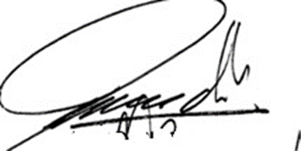

___________________________________
FUAD CHAHIN
DIPUTADO

Angol, 19 de Junio de 2017

